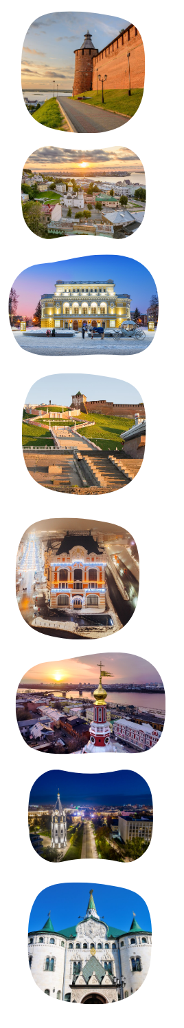
ПРОГРАММА ТУРА «ВЕСЬ НИЖНИЙ - ТВОЙ»
(3 дня + 2 ночи)

Приглашаем гостей на прогулку по самым красивым уголкам Нижнего Новгорода. Мы покажем все, чем гордимся, что любим - старинные белокаменные палаты, чудесные купеческие особняки 19 века, знаменитую Нижегородскую Ярмарку, неприступный Кремль и великолепные волжские виды. Мы совершим путешествие по воздуху с правого берега Волги на левый и обратно по суперсовременной канатной дороге и сделаем замечательные фото

В первый и второй день тура у вас останется достаточно времени и на самостоятельную программу. Следуя рекомендациям наших гидов, вы сможете посетить лучшие музеи Нижнего Новгорода, прекрасный парк "Швейцария", зоопарк и аквапарк, прокатиться на колесе обозрения, а в сезон навигации - и на прогулочном теплоходе по Волге

ДЕНЬ 1. НИЖНИЙ НОВГОРОД (5 часов)

Встреча группы в Н.Новгороде на ж/д вокзале

Экскурсионная программа (автобусно-пешеходная)

• Нижегородский кремль – могучая древняя крепость, сердце Нижнего Новгорода, место последнего упокоения Козьмы Минина. С высоты Кремлевского холма открываются прекраснейшие виды на слияние Волги и Оки и лесное Заволжье.

• Верхневолжская набережная – излюбленное место прогулок нижегородцев со времен Николая I. С одной стороны – речные дали и ландшафтный парк Волжский откос, с другой – великолепные особняки

• Экскурсия в музей-усадьбу Рукавишниковых
Пышный, богато украшенный лепниной «почти дворец» - в прошлом собственность Рукавишниковых - богатейшего купеческого рода. Сегодня здесь можно найти удивительные вещи из частных коллекций состоятельных нижегородцев, реквизированные после революции, а также полюбоваться восстановленным интерьером дома, некогда самого роскошного в этой части города

Обед в кафе

Трансфер в отель/заселение

ДЕНЬ 2. НИЖНИЙ НОВГОРОД (5 часов)

Завтрак в отеле

Экскурсионная программа (пешеходная)

• Прогулка по главной пешеходной улице города - Большой Покровской:

Здание государственного банка (1913 г.) - уникальное архитектурное сооружение, вещественная память о последних годах могущества и процветания Российской империи

Нижегородский театр Драмы (1896 г.) - выступая в этом театре, добился всероссийской славы Федор Шаляпин

Памятник Козе - самый веселый памятник Нижнего

• Экскурсия в Технический музей
Технический музей - уникальное собрание старинной техники и инструментов, более двух тысяч экспонатов конца 19-начала 20 века в рабочем состоянии. Здесь есть станки, инструменты, транспорт, музыкальная техника, первые электроприборы и много другое. Во время экскурсии нам продемонстрируют, как работали многие из них

Обед

Экскурсионная программа (пешеходная)

• Исторический район Започаинье – старый купеческий город на Ильинской горе, родина механика Кулибина, причудливое смешение всех архитектурных стилей от 17 столетия и до наших дней

• Смотровая площадка на Ильинской горе – место, откуда открывается захватывающий вид на Стрелку, слияние Оки и Волги, на территорию Нижегородской Ярмарки и собор Александра Невского. Лучшей точки для селфи не найти во всем Поволжье!

ДЕНЬ 3. НИЖНИЙ НОВГОРОД (5 часов)

Завтрак в отеле

Освобождение номеров, выезд из отеля

Экскурсионная программа (автобусно-пешеходная)

• Улица Рождественская – деловой центр города 19 столетия, облик которого практически без изменений сохранился до наших дней. Великолепные банки, церкви, доходные дома – воплощенный дух российского купечества. И в двух шагах от них – остатки «Миллиошки», кварталов бедноты, так живо описанных Максимом Горьким

• Музей «Домик Каширина» – музей Максима Горького. Именно здесь, в доме деда писателя, сурового старика Василия Каширина разворачивались события автобиографической повести "Детство"

Обед

• Прогулка по Нижегородской канатной дороге - самой длинной и высокой воздушной переправе Европы. Проплыть по воздуху 3,6 км над речной гладью в прозрачном вагончике - приятно и почти не страшно

• Нижегородская ярмарка – некогда крупнейшая торговая точка Европы, которой Нижний Новгород был обязан славой «Кармана России». Здесь Европа встречалась с Азией, здесь наживали и тратили миллионы, сюда стекалось все самое лучшее и самое худшее, что было в Российской Империи

• Стрелка - место слияния Оки и Волги. Здесь расположен кафедральный Собор Александра Невского (19 в.) - огромное здание, выстроенное не на обычном фундаменте, а на плоту из 1200 бревен

Трансфер на вокзал

ЦЕНА, руб./чел.
Прайс-лист от 14.02.2024
Группа, чел.  (туристов + сопр. бесплатно) | 15+2 | 20+2 | 25+2 | 30+3 | 40+4
Отель 3*  (в историческом центре) | 18900 | 18100 | 17400 | 16900 | 16400
Отель 4*  (в историческом центре) | 20200 | 19300 | 18600 | 18200 | 17700

ЧТО ВКЛЮЧЕНО

1. Экскурсионное обслуживание по программе
2. Билеты в музеи по программе
3. Транспортное обслуживание по программе, в т.ч. канатная дорога
4. Проживание в номерах категории 2-х местный стандарт
5. Завтрак в отеле (кроме дня прибытия)
6. Обеды

